МИНОБРНАУКИ РОССИИ
федеральное государственное бюджетное образовательное учреждение высшего образования «Московский государственный технологический университет «СТАНКИН»
(ФГБОУ ВО «МГТУ «СТАНКИН»)

Институт  информационных технологий | Кафедра  Прикладная информатика
Основная образовательная программа 09.03.03
«Прикладная информатика»

Отчет по дисциплине «Информационные системы и технологии»
Проектная работа: «Информационная система оформления ОСАГО»

Студент  группы ИДБ-23-13 | Таган А.М  Киселев Д.А.  Романов Н.И.  Усков М.В.  Мехова А.С.
Преподаватель | Бычков С. Ю.

Москва, 2026

Ревью диаграмм компонентов (C4, уровень 3)
ИС ОСАГО, ветки new era — итоги обсуждений
Автор: тимлид команды. Участники: Дима (API), Миша (Worker), Амелия (Backoffice), Никита (Web App).

Как проходило ревью
Каждую диаграмму компонентов сверяли с утвержденными диаграммами контекста и контейнеров (context.puml, container.puml). Диаграмма компонентов раскрывает ровно один контейнер, поэтому проверяли три вещи: (1) все связи этого контейнера с уровня 2 перенесены один в один — те же внешние элементы, направления, подписи и протоколы, а асинхронные связи (пунктир на уровне 2) остались пунктирными; (2) каждая такая связь выходит из конкретного компонента или входит в него; (3) внутри контейнера соблюдены слои и нет противоречий с кодом в ветках. Ниже по каждому — исходная диаграмма, исправленная версия и короткие пояснения. Это сводка нескольких обсуждений.
Обозначения на исправленных диаграммах: оранжевая рамка — компонент изменен или добавлен на ревью; черная сплошная линия — связь, перенесенная с диаграммы контейнеров; черный пунктир — асинхронная связь уровня 2; серая линия — внутренняя связь; фиолетовый пунктир — проверка прав/роли; серый пунктир — запись в аудит. Подписи внешних связей дословно совпадают с container.puml. К каждой диаграмме приложены файлы .drawio и .puml; в отчете показаны обе версии — нарисованная в draw.io и построенная PlantUML из .puml.

Общие решения для всей команды
- Внешние связи — один в один с уровнем 2 — сколько связей у контейнера на диаграмме контейнеров, столько и на его диаграмме компонентов, с теми же подписями и протоколами. Ничего нового за пределами контейнера не придумываем. Если к одной базе обращаются несколько репозиториев, они сходятся в одну линию — это одна связь уровня 2.
- Пользователей не рисуем — на диаграммах компонентов нет акторов: они уже показаны на уровнях 1–2. Поэтому связи «человек → контейнер» (в том числе «Страховой агент → API», КВ) на компонентных не показаны; роли перечислены в описании AppRouter и AccessService.
- Имена — как на диаграмме контейнеров: Web App, Backoffice, API, Worker, DB_USERS, DB_TARIFS, DB_AUDIT, DB_FILES, АИС ОСАГО (РСА), Платежная система, SMS-шлюз, E-mail система. Варианты BD_* и «BD_DTP» убраны.
- Очередь задач — outbox в DB_AUDIT, без Redis. Со стороны API это связь «API → Worker: ставит задачи» (из TaskQueueFacade), со стороны Worker — «Worker → DB_AUDIT: забирает задачи из outbox» (через OutboxPoller и AuditRepository).
- Права — в API один общий AccessService (RBAC) читает роли через UserRepository; на фронтах страницы закрывает AppRouter по роли, токен подставляет HttpClient.
- Аудит и данные — в API аудит и очередь пишет AccidentRepository (DB_AUDIT, как в исходной диаграмме Димы), тарифы — TariffRepository, пользователи и полисы — UserRepository, файлы — FileRepository; у Worker аудит и outbox — AuditRepository, транзакции и платежи — TransactionRepository.
- Слои — Controller → Service → Facade/Repository → БД; внешние системы только через фасады; сервис не ходит в БД напрямую.

1. Дима — API
Дима раскрывал контейнер API, но показал только контур ДТП, поэтому большая часть связей API с уровня 2 (SMS-шлюз, платежная система и webhook, E-mail, DB_USERS, DB_TARIFS, Backoffice) не была отражена. На обсуждениях договорились не раздувать диаграмму: его компоненты не трогаем, добавляем только то, что нужно, чтобы связи уровня 2 выходили из конкретных компонентов, и общую проверку прав. Контуры финансов, полисов, агентов и отдельные стратегии пока не рисуем — они уйдут на второй этап.
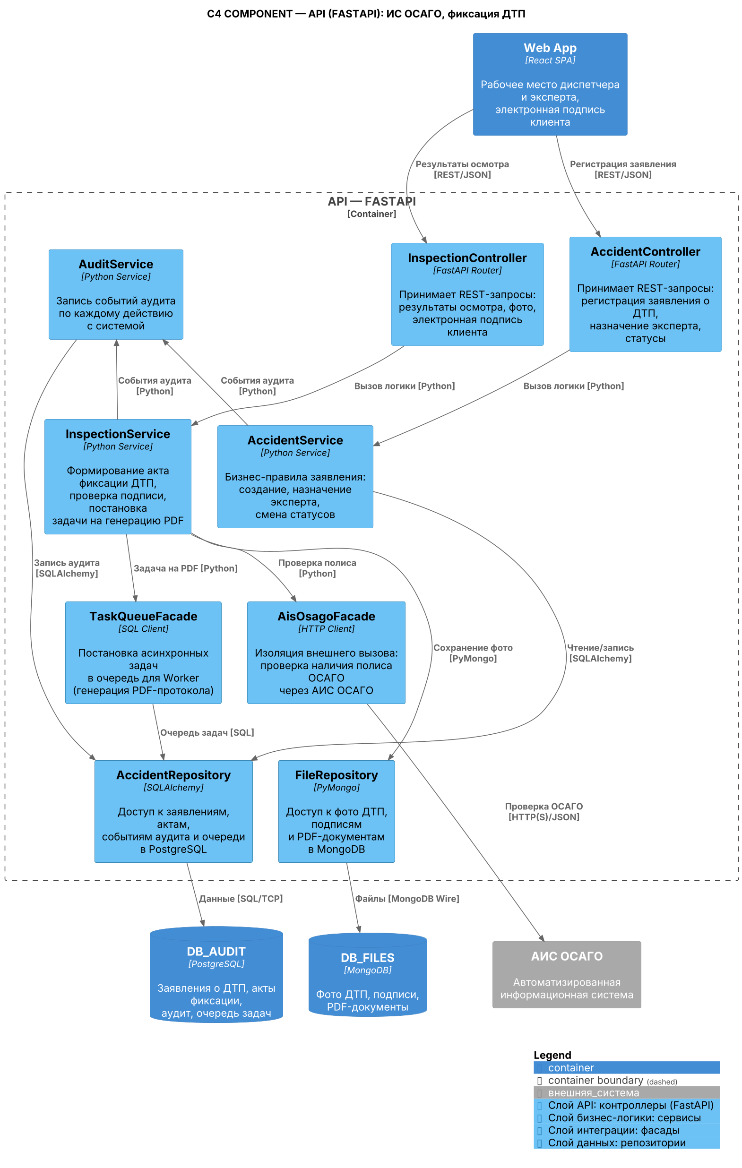
Рисунок 1 — Исходная диаграмма Димы

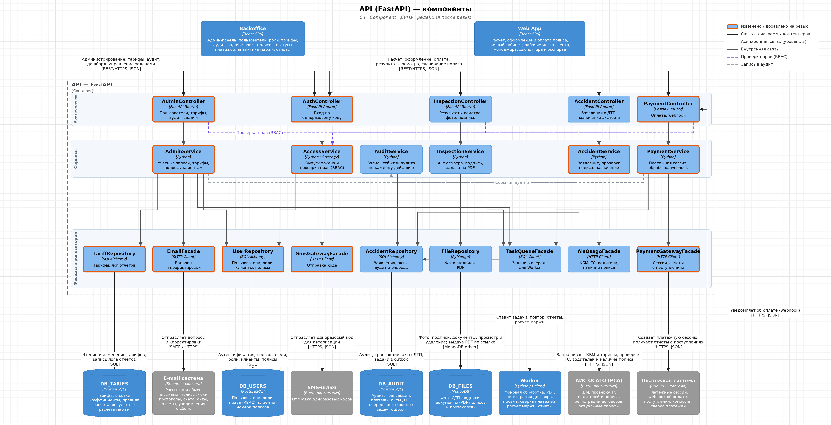
Рисунок 2 — Диаграмма компонентов API после ревью

Та же диаграмма в PlantUML (файл .puml в папке puml). Содержимое и подписи связей те же, но расположение блоков и линий выбирает сам PlantUML, поэтому вид отличается от версии draw.io.
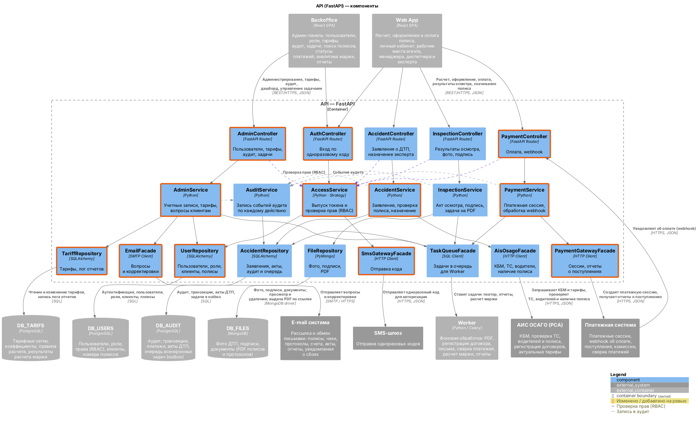
Рисунок 3 — Диаграмма компонентов API после ревью — вид в PlantUML

Описание компонентов
Исходные компоненты Димы (контур ДТП) остались как были; ниже — только то, что добавлено, чтобы закрыть связи уровня 2.
- Controllers — AccidentController, InspectionController (как у Димы); AuthController — вход по одноразовому коду; AdminController — запросы Backoffice (пользователи, тарифы, аудит, задачи); PaymentController — оплата и webhook платежной системы.
- Services — AccidentService (заявление, проверка полиса, назначение эксперта), InspectionService (акт, подпись, задача на PDF), AuditService — как у Димы; AccessService — выпуск токена и RBAC; AdminService — учетные записи, тарифы, вопросы клиентам; PaymentService — платежная сессия и обработка webhook.
- Facades и repositories — AisOsagoFacade, TaskQueueFacade, AccidentRepository, FileRepository — как у Димы; SmsGatewayFacade, PaymentGatewayFacade, EmailFacade — изоляция вызовов внешних систем; UserRepository и TariffRepository — доступ к DB_USERS и DB_TARIFS.

Сводка изменений
№ | Что было | Что стало и почему
1 | Показан только контур ДТП; нет связей API с Backoffice, SMS-шлюзом, платежной системой (включая webhook), E-mail, DB_USERS и DB_TARIFS | Добавлены три небольших цепочки: вход по коду (AuthController → AccessService → SmsGatewayFacade, UserRepository), администрирование для Backoffice (AdminController → AdminService → TariffRepository, UserRepository, EmailFacade) и оплата (PaymentController → PaymentService → PaymentGatewayFacade, плюс постановка задач после оплаты). Все 12 связей API с уровня 2 выходят из конкретных компонентов с теми же подписями.
2 | Полис в АИС ОСАГО проверяет InspectionService на этапе осмотра | Проверка перенесена в AccidentService при регистрации заявления: без действующего полиса заявление дальше не идет, эксперт не выезжает зря.
3 | Нет проверки прав | Добавлен AccessService (RBAC): контроллеры проверяют права через него до бизнес-логики. Читает роли через UserRepository из DB_USERS, как на уровне 2.
4 | Имена «АИС ОСАГО», подписи связей в своей формулировке | Имена и подписи внешних связей приведены к container.puml дословно, включая протоколы (SQL, MongoDB driver, HTTPS JSON, SMTP / HTTPS).

Что поправить в коде
- inspection_service.submit_results: убрать вызов self._ais.check_policy(claim) и перенести его в accident_service.register_claim.
- Добавить проверку прав через AccessService в роутеры accident/inspection.

2. Миша — Worker
Миша раскрывал контейнер Worker. Исходная диаграмма описывала только расчет маржи и сверку платежей, а очередь была нарисована как отдельный контейнер на Redis. По уровню 2 у Worker семь связей — все они теперь на диаграмме.
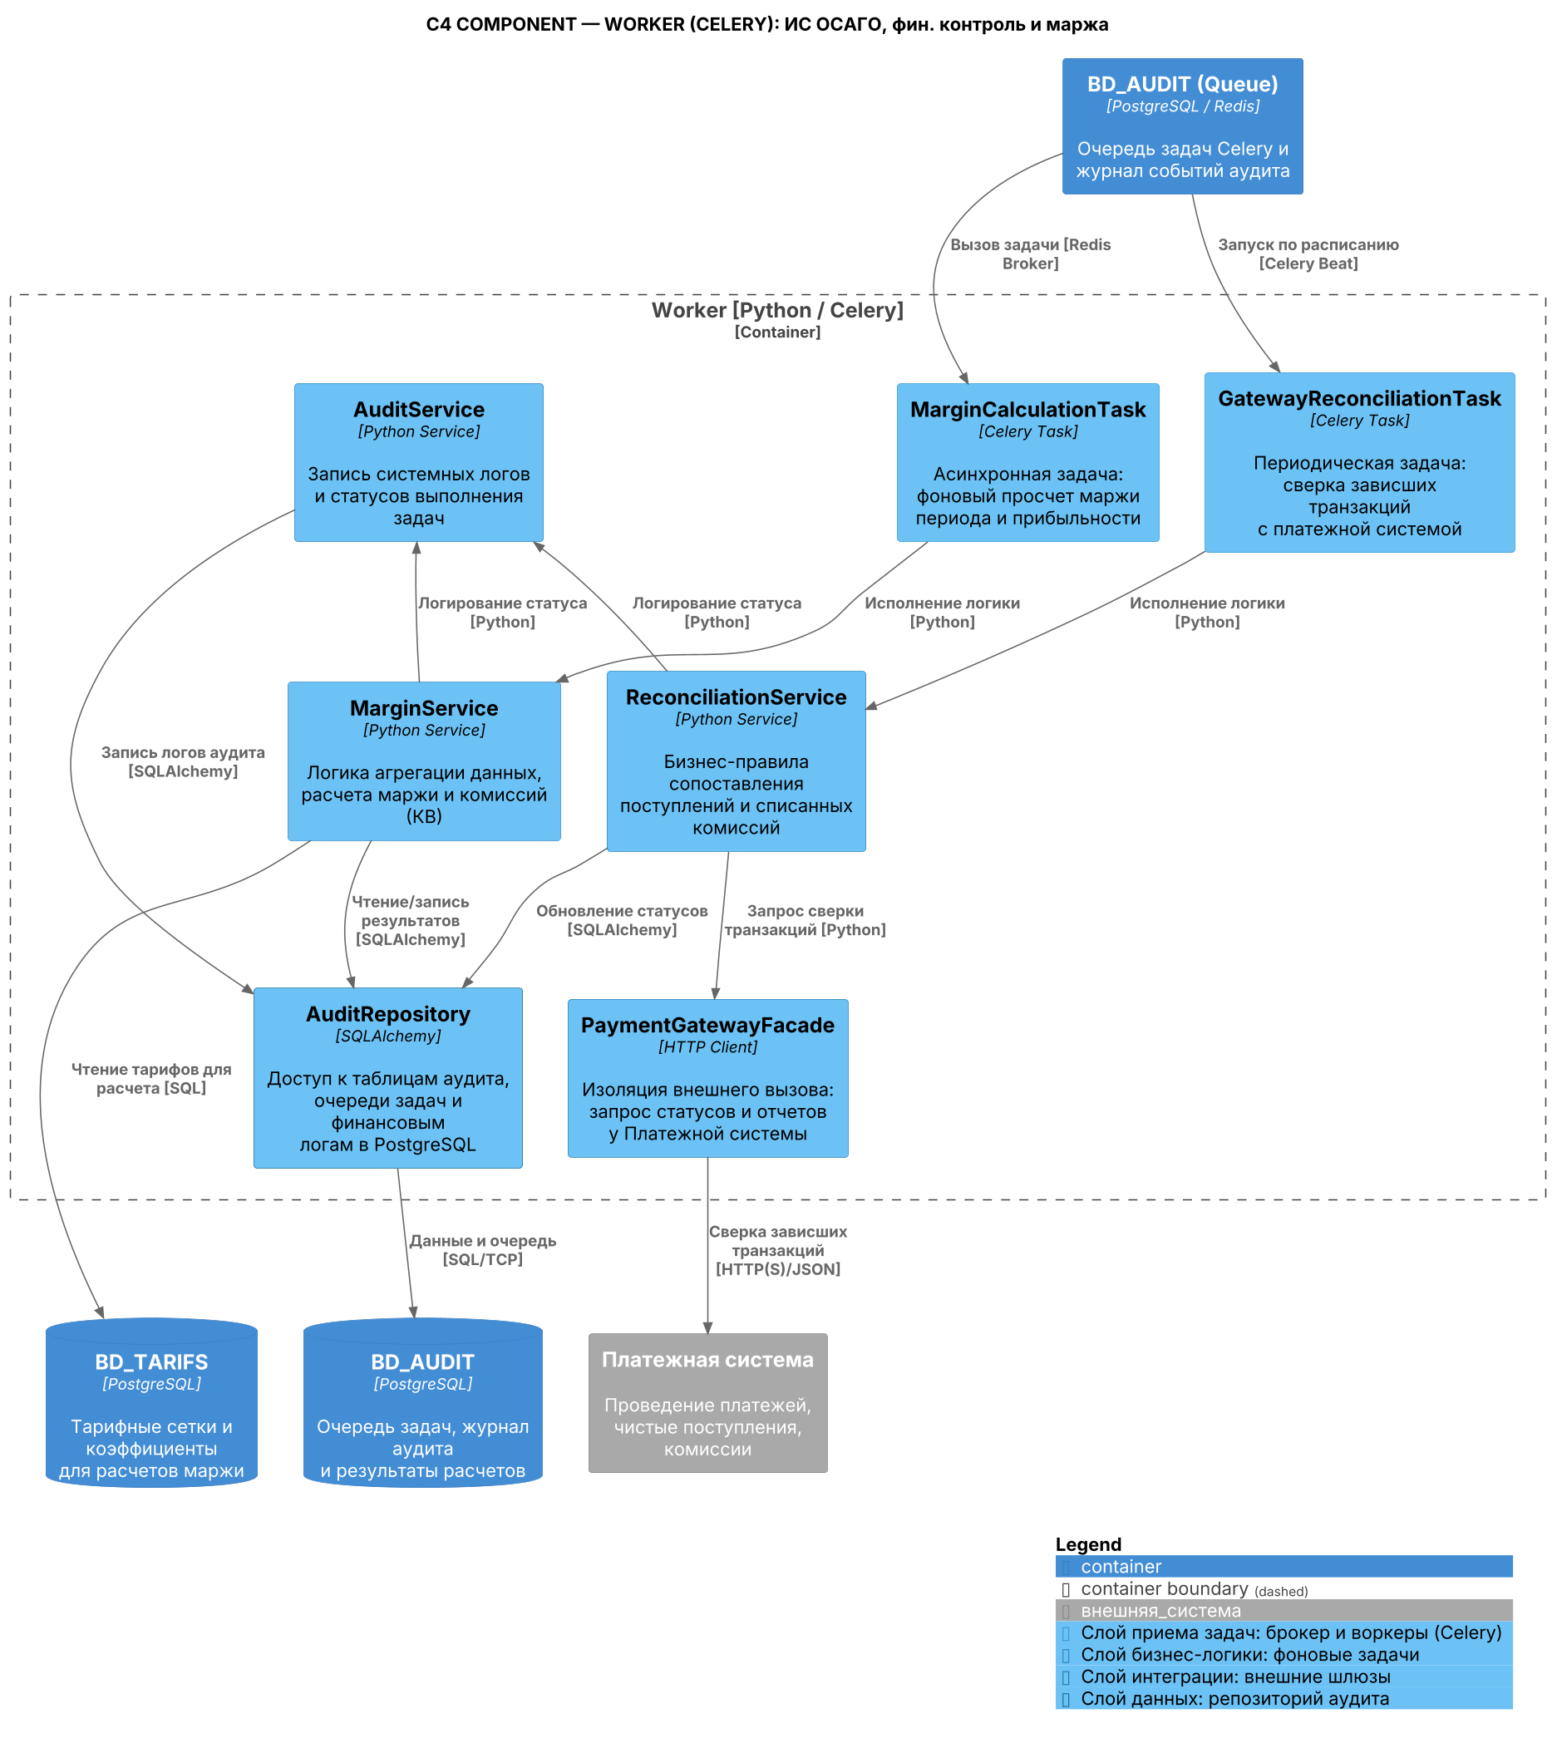
Рисунок 4 — Исходная диаграмма Миши — Worker

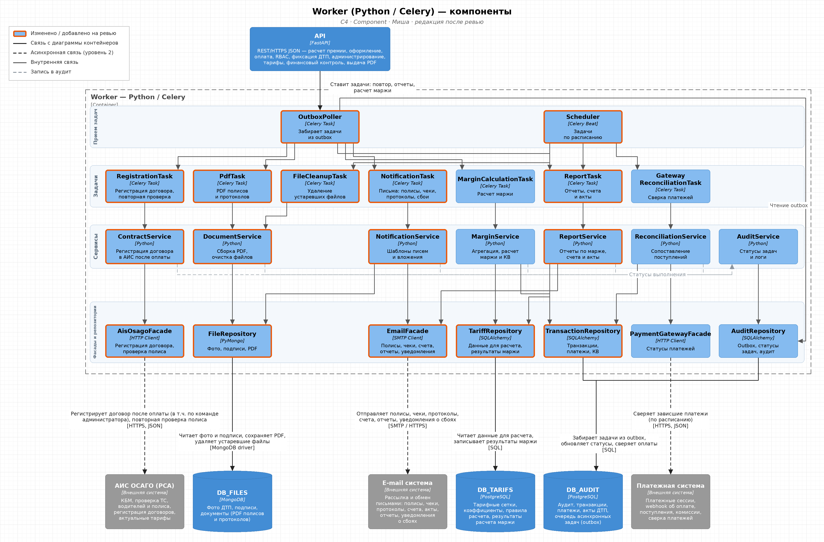
Рисунок 5 — Диаграмма компонентов Worker после ревью

Та же диаграмма в PlantUML (файл .puml в папке puml). Содержимое и подписи связей те же, но расположение блоков и линий выбирает сам PlantUML, поэтому вид отличается от версии draw.io.
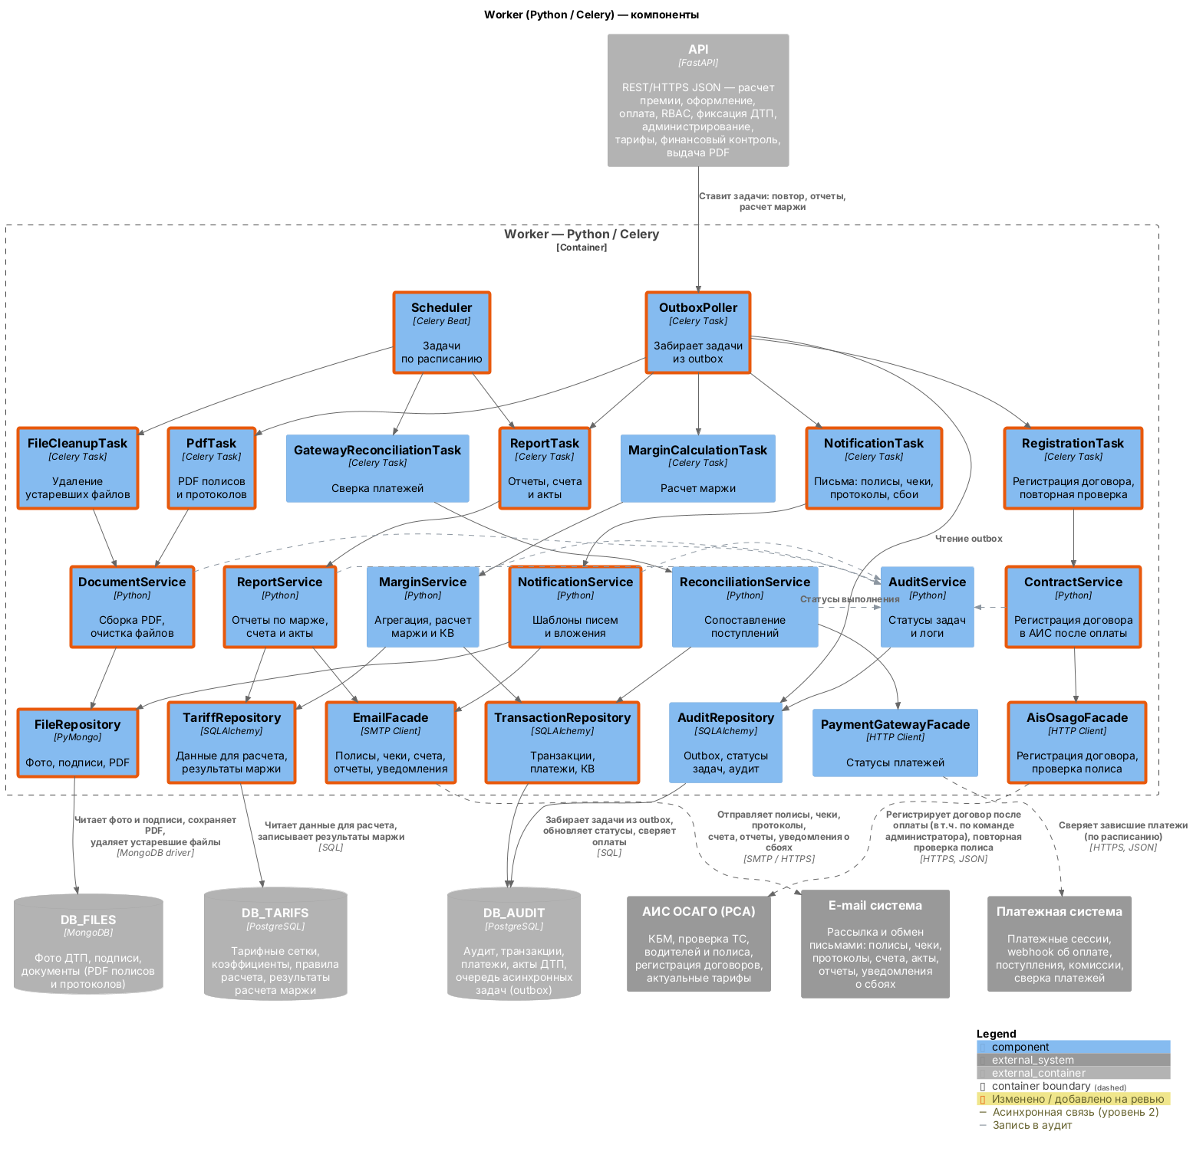
Рисунок 6 — Диаграмма компонентов Worker после ревью — вид в PlantUML

Описание компонентов
Worker — фоновый обработчик: принимает задачи, исполняет их и ходит в базы и внешние системы.
- Прием задач — OutboxPoller забирает задачи из outbox в DB_AUDIT (поставил API); Scheduler (Celery Beat) запускает периодические задачи.
- Задачи — RegistrationTask (регистрация договора, повторная проверка), PdfTask, FileCleanupTask, NotificationTask (письма), MarginCalculationTask, ReportTask, GatewayReconciliationTask (сверка платежей).
- Сервисы — ContractService, DocumentService, NotificationService, MarginService, ReportService, ReconciliationService исполняют бизнес-логику задач; AuditService пишет статусы и логи.
- Фасады и репозитории — AisOsagoFacade, PaymentGatewayFacade, EmailFacade (внешние системы, асинхронно), FileRepository (DB_FILES), TariffRepository (DB_TARIFS), TransactionRepository и AuditRepository (DB_AUDIT).

Сводка изменений
№ | Что было | Что стало и почему
1 | Внешний контейнер «BD_AUDIT (Queue), PostgreSQL / Redis», брокер Redis, плюс вторая база BD_AUDIT | Redis на уровне 2 нет, база одна — DB_AUDIT. Вход в Worker — связь уровня 2 «API → Worker: ставит задачи…» в OutboxPoller; задачи читаются из outbox через AuditRepository, наружу — связь «Worker → DB_AUDIT: забирает задачи из outbox, обновляет статусы, сверяет оплаты».
2 | Worker делает только маржу и сверку | По уровню 2 Worker также формирует PDF, регистрирует договор в АИС (в т.ч. повторная проверка полиса), отправляет письма и отчеты и удаляет устаревшие файлы. Добавлены RegistrationTask, PdfTask, FileCleanupTask, NotificationTask, ReportTask и сервисы к ним; связи с АИС ОСАГО, E-mail системой и DB_FILES перенесены с уровня 2.
3 | Периодический запуск сверки идет «из очереди» через Celery Beat | Добавлен Scheduler (Celery Beat) внутри Worker: сверка, отчеты за период, очистка файлов.
4 | MarginService ходит в BD_TARIFS напрямую по SQL | Через TariffRepository; результаты маржи пишутся в DB_TARIFS, как на уровне 2 («записывает результаты маржи»).
5 | Аудит, транзакции и очередь в одном AuditRepository | Транзакции, платежи и КВ — TransactionRepository; AuditRepository — outbox, статусы задач, аудит. Оба идут в DB_AUDIT одной связью.
6 | Внешние вызовы подписаны своими словами | Подписи и протоколы — дословно с уровня 2; связи с АИС ОСАГО, платежной системой и E-mail остались асинхронными (пунктир).

3. Амелия — Backoffice
Зона Амелии — контейнер Backoffice, но в исходной диаграмме раскрыт API: контроллеры, сервисы и репозитории админ-контура, а админ-панель показана снаружи как Web App. Диаграмму переписали как компоненты Backoffice; содержимое исходника не потеряно — оно вошло в общую диаграмму API.
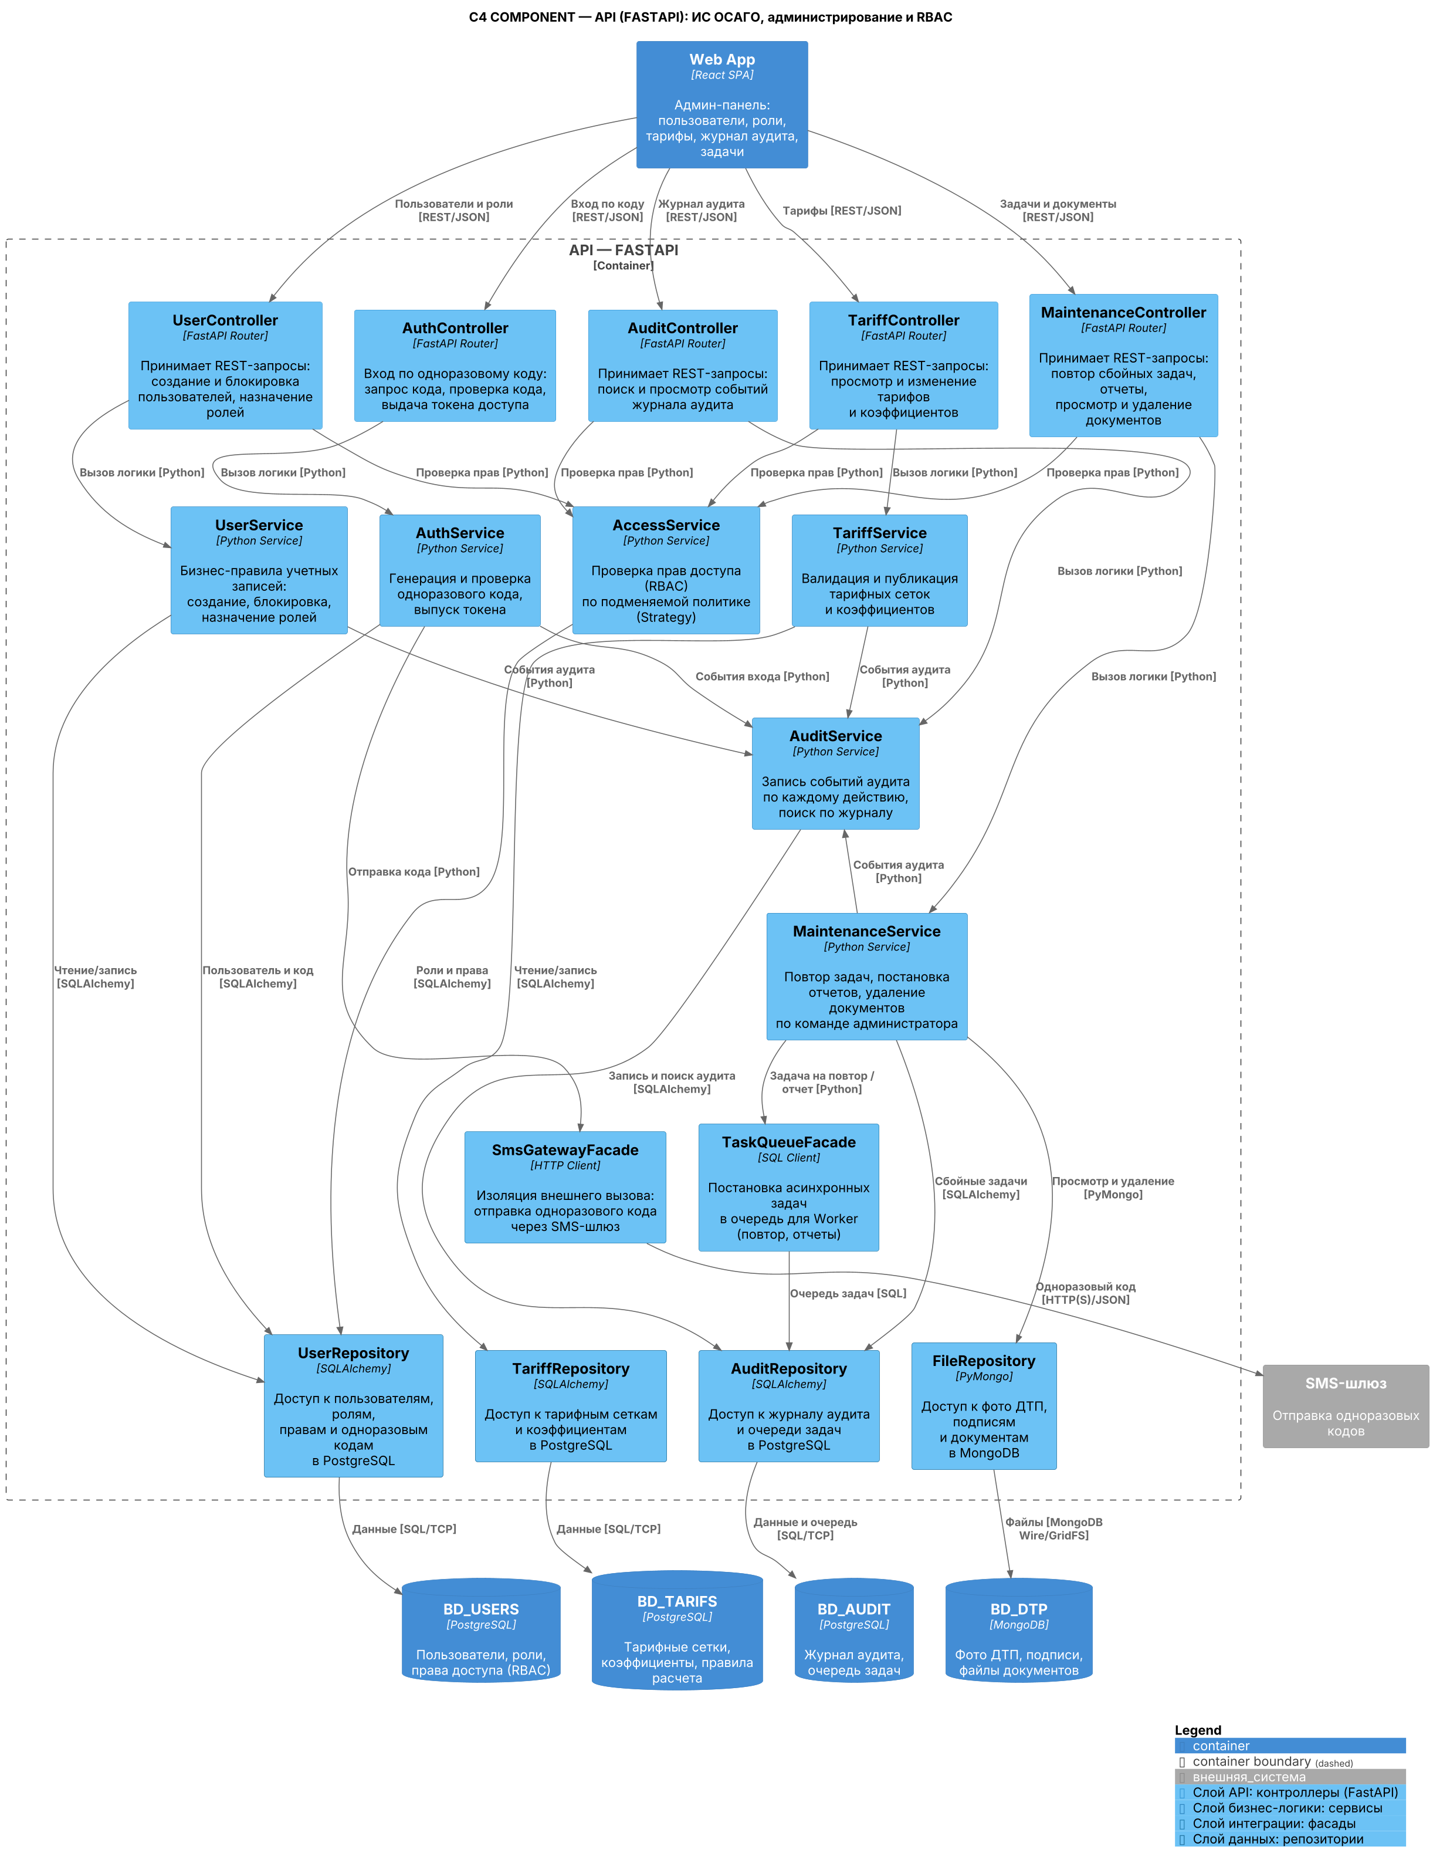
Рисунок 7 — Исходная диаграмма Амелии

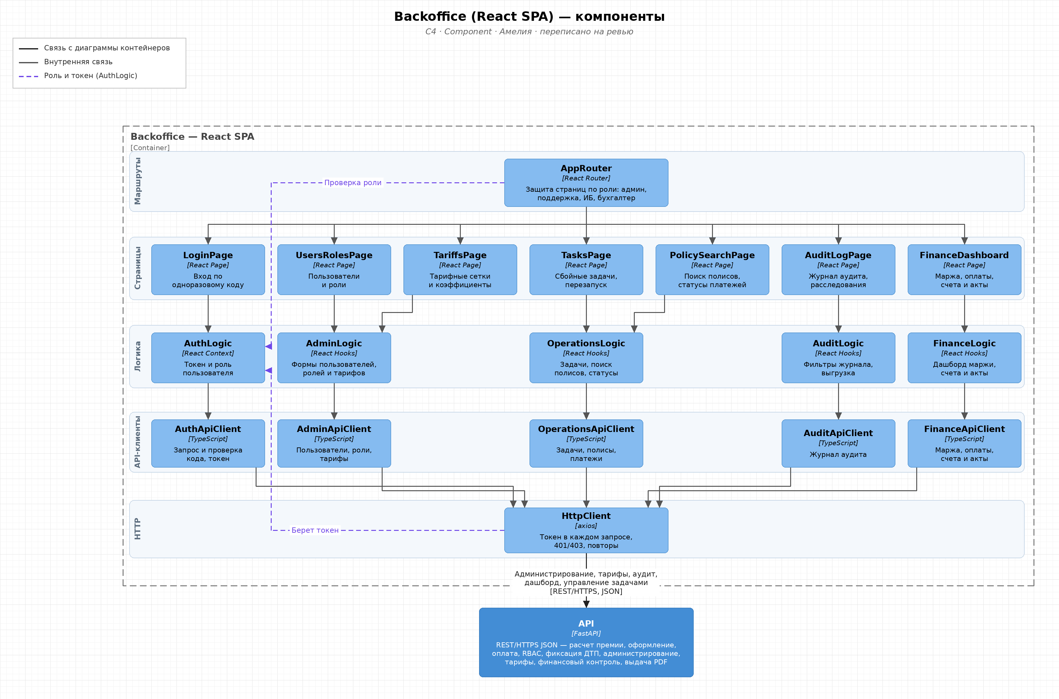
Рисунок 8 — Диаграмма компонентов Backoffice после ревью

Та же диаграмма в PlantUML (файл .puml в папке puml). Содержимое и подписи связей те же, но расположение блоков и линий выбирает сам PlantUML, поэтому вид отличается от версии draw.io.
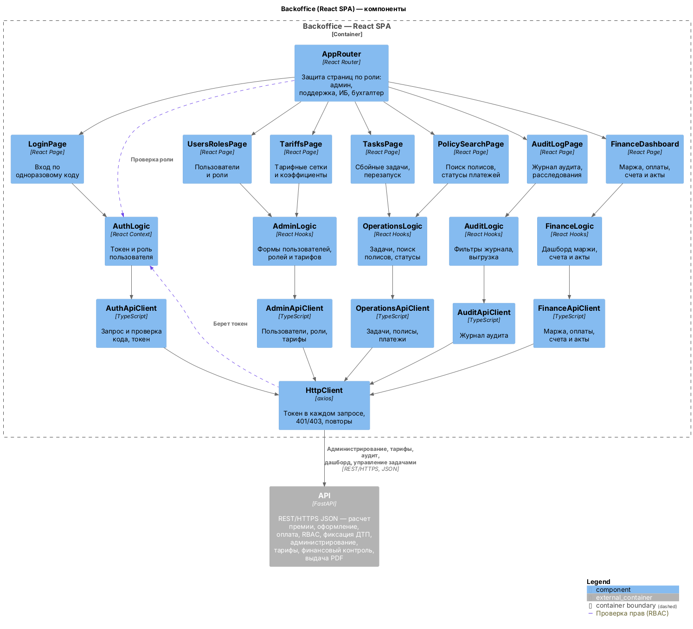
Рисунок 9 — Диаграмма компонентов Backoffice после ревью — вид в PlantUML

Описание компонентов
Backoffice — React SPA для сотрудников: администратора, поддержки, ИБ и бухгалтера. Единственная внешняя связь — вызовы API.
- AppRouter пускает на страницы по роли; страницы — LoginPage, UsersRolesPage, TariffsPage, TasksPage, PolicySearchPage, AuditLogPage, FinanceDashboard.
- Логика — AuthLogic (токен и роль), AdminLogic, OperationsLogic, AuditLogic, FinanceLogic; API-клиенты — по одному на область, все ходят через HttpClient (axios), который подставляет токен и обрабатывает 401/403.

Сводка изменений
№ | Что было | Что стало и почему
1 | Внутри границы — компоненты API (AuthController, UserController, TariffController, AuditController, MaintenanceController, сервисы, репозитории) | Внутри границы теперь Backoffice: AppRouter, страницы, логика, API-клиенты и HttpClient. Компоненты API из исходника вошли в диаграмму API: AuthController/AuthService — как были; UserController, TariffController, AuditController и MaintenanceController объединены в AdminController, а UserService, TariffService и MaintenanceService — в AdminService; AccessService, AuditService и репозитории сохранены.
2 | Админ-панель обозначена как внешний Web App | Web App и Backoffice — разные контейнеры. У Backoffice на уровне 2 одна связь с системой — «Backoffice → API: администрирование, тарифы, аудит, дашборд, управление задачами [REST/HTTPS, JSON]», она и показана.
3 | Роли Backoffice не видны | Страницы разложены по ролям уровня 2: администратор — UsersRolesPage, TariffsPage, TasksPage; оператор поддержки — PolicySearchPage, TasksPage; сотрудник ИБ — AuditLogPage; бухгалтер — FinanceDashboard. AppRouter пускает на страницы по роли.
4 | Вход по одноразовому коду и RBAC были сильной стороной исходника | Идея сохранена: на стороне Backoffice добавлены LoginPage, AuthLogic, AuthApiClient и HttpClient с токеном; сама проверка прав осталась в API (AccessService).

4. Никита — Web App
Никита раскрывал Web App, но только контур ДТП. По уровню 2 Web App — это еще расчет, оформление и оплата полиса, личный кабинет и рабочие места агента и менеджера; связь Web App с API подписана именно так. Контур ДТП из исходника сохранен.
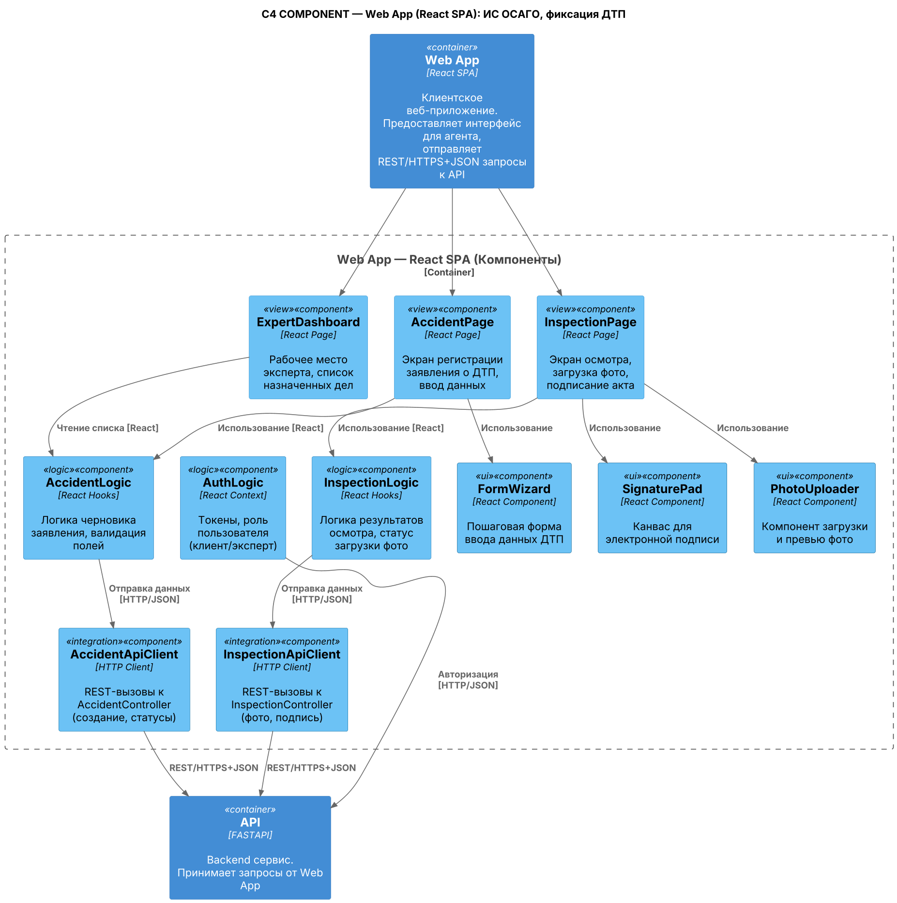
Рисунок 10 — Исходная диаграмма Никиты

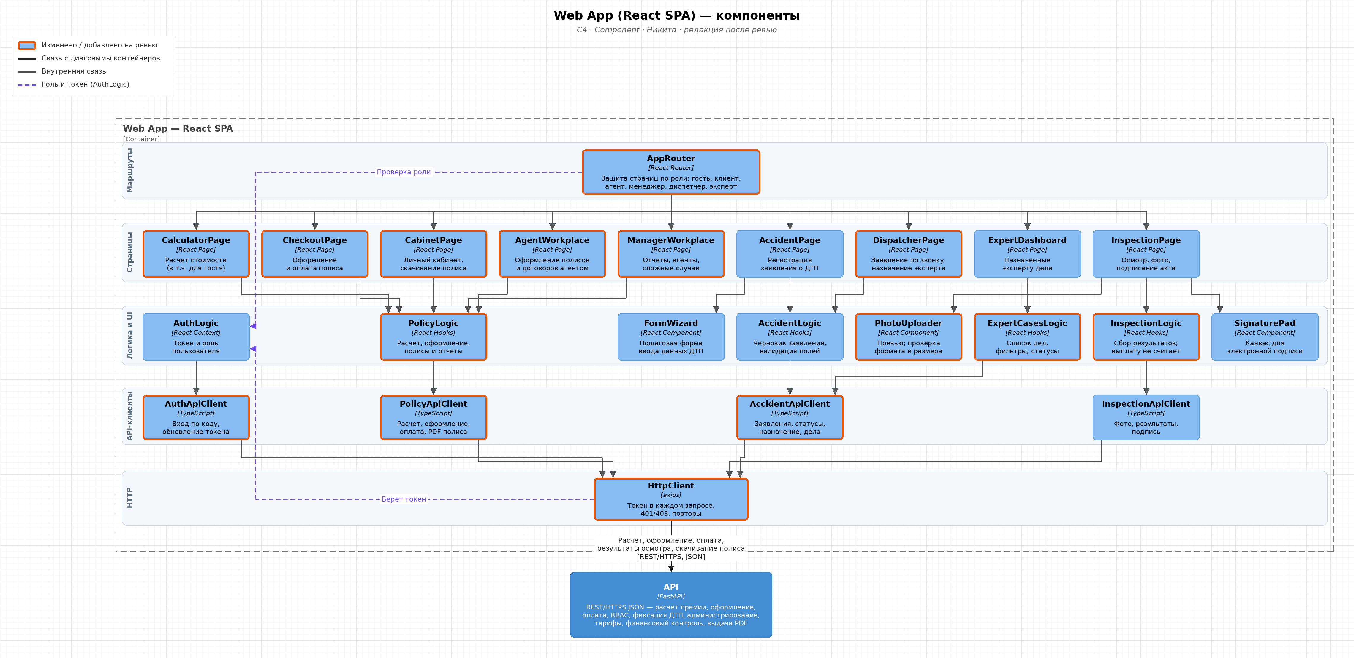
Рисунок 11 — Диаграмма компонентов Web App после ревью

Та же диаграмма в PlantUML (файл .puml в папке puml). Содержимое и подписи связей те же, но расположение блоков и линий выбирает сам PlantUML, поэтому вид отличается от версии draw.io.
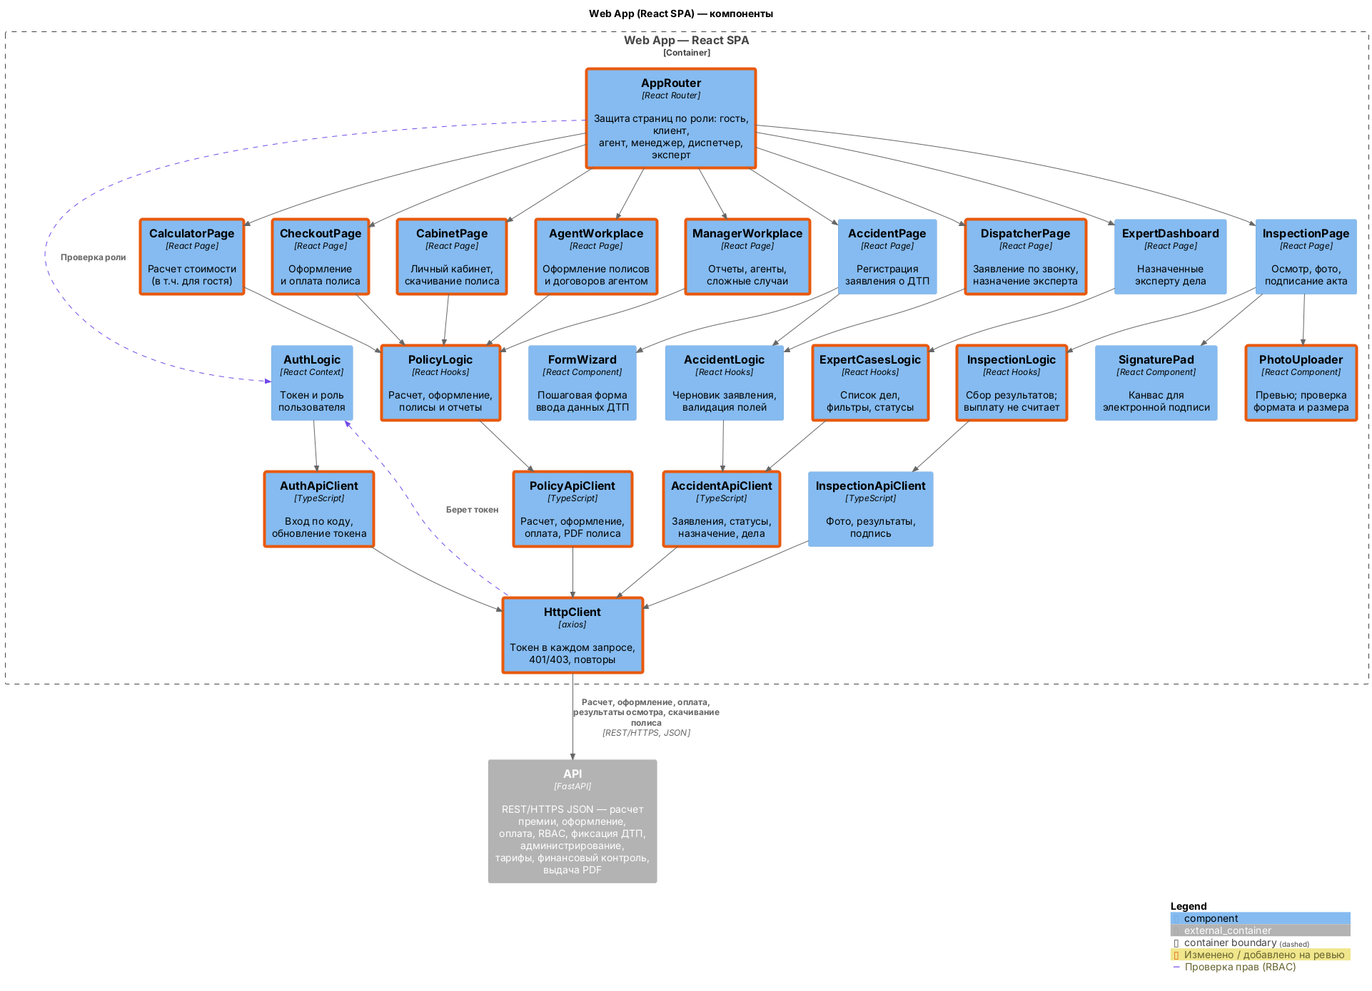
Рисунок 12 — Диаграмма компонентов Web App после ревью — вид в PlantUML

Описание компонентов
Web App — React SPA для клиентов и сотрудников фронт-линии. Единственная внешняя связь — вызовы API.
- AppRouter закрывает страницы по роли: гость, клиент, агент, менеджер, диспетчер, эксперт. Страницы: CalculatorPage, CheckoutPage, CabinetPage, AgentWorkplace, ManagerWorkplace, AccidentPage, DispatcherPage, ExpertDashboard, InspectionPage.
- Логика и UI — AuthLogic, PolicyLogic, AccidentLogic, ExpertCasesLogic, InspectionLogic, FormWizard, PhotoUploader, SignaturePad; API-клиенты — Auth, Policy, Accident, Inspection, все через HttpClient (axios) с токеном и обработкой 401/403.

Сводка изменений
№ | Что было | Что стало и почему
1 | Снаружи границы нарисован Web App, который вызывает свои же страницы | Контейнер не может вызывать сам себя — внешний Web App убран. Точка входа — AppRouter внутри контейнера; пользователей не рисуем.
2 | Покрыт только контур ДТП | Добавлены CalculatorPage (в т.ч. для гостя), CheckoutPage (оформление и оплата), CabinetPage (кабинет, скачивание полиса), AgentWorkplace, ManagerWorkplace, а также PolicyLogic и PolicyApiClient.
3 | Нет экрана диспетчера | Добавлен DispatcherPage: заявление по звонку и назначение эксперта через AccidentLogic и AccidentApiClient.
4 | ExpertDashboard использует AccidentLogic | Добавлен ExpertCasesLogic: у эксперта свой сценарий — назначенные дела и фильтры.
5 | По коду ветки (inspection_logic/strategies) InspectionLogic на фронте считает сумму выплаты: TotalLoss = рыночная стоимость × 0,85 | Расчет выплаты с фронта убран: значение на клиенте можно подменить. На уровнях 1–2 расчета выплаты нет — место на бэкенде решаем отдельно (см. «Что уточнить»).
6 | AuthLogic ходит в API напрямую, токен никуда не передается | Добавлены AuthApiClient и общий HttpClient (axios): токен в каждом запросе, обработка 401/403. Все API-клиенты работают через него.
7 | Связь с API подписана «REST/HTTPS + JSON» | Подпись связи — дословно с уровня 2: «Расчет, оформление, оплата, результаты осмотра, скачивание полиса [REST/HTTPS, JSON]».
8 | PhotoUploader только загружает фото | Добавлена проверка формата и размера до отправки.

Что поправить в коде
- inspection_logic/strategies: убрать расчет payout (Minor/Medium/TotalLoss) из фронта.
- Сделать общий HttpClient с интерсептором токена и перевести на него существующие API-клиенты.

Итог
После ревью у каждого контейнера одна диаграмма компонентов: API — Дима, Worker — Миша, Backoffice — Амелия, Web App — Никита. Все внешние связи перенесены с диаграммы контейнеров один в один (API — 12, Worker — 7, Backoffice — 1, Web App — 1; связи с пользователями на компонентных не рисуются), имена и подписи совпадают с уровнем 2. Диаграмму Димы намеренно не раздували: исходные компоненты сохранены, добавлено только необходимое для связей уровня 2 и проверки прав. Логика, которая была не на своем месте, перенесена: проверка полиса — на регистрацию заявления, очередь — в outbox DB_AUDIT без Redis, расчет выплаты убран с фронта.
Исправленные диаграммы (.png, .drawio и .puml) лежат в папке component_review рядом с отчетом и заменяют исходные в ветках.

Что уточнить в документах уровня 2 и командных отчетах
- Расчет выплаты по ДТП на уровнях 1–2 не описан — решить, в каком компоненте API он будет, и добавить в описание API.
- Брокер Celery: если оставляем Celery, записать на диаграмме контейнеров, что брокер — PostgreSQL (DB_AUDIT), а не Redis.
- Общий отчет, табл. 8: роли Web App и Backoffice расходятся с container.puml (администратор, бухгалтер, ИБ и поддержка — в Backoffice), базы названы BD_* вместо DB_*.
- Общий отчет, табл. 5–6: строки с Redis устарели — очередь теперь outbox в DB_AUDIT.

